Національний технічний університет України

«Київський політехнічний інститут імені Ігоря Сікорського»

Факультет інформатики та обчислювальної техніки

Кафедра обчислювальної техніки

# ЗВІТ ДО ЛАБОРАТОРНОЇ РОБОТИ №4

МІНІМІЗАЦІЯ ЧАСТКОВО ВИЗНАЧЕНИХ ФУНКЦІЙ

Виконав:

студент групи ІО-64

Андрійчук Д. А.

Залікова книжка № IO-6401

Перевірив:

[Верба О. А.](http://rozklad.kpi.ua/Schedules/ViewSchedule.aspx?v=3616fe25-c15f-4d3e-986b-deb3928e21b8)

Київ 2016

Хід роботи

Мінімізація *f*1 методом Вейча

МДНФ *f*1 =

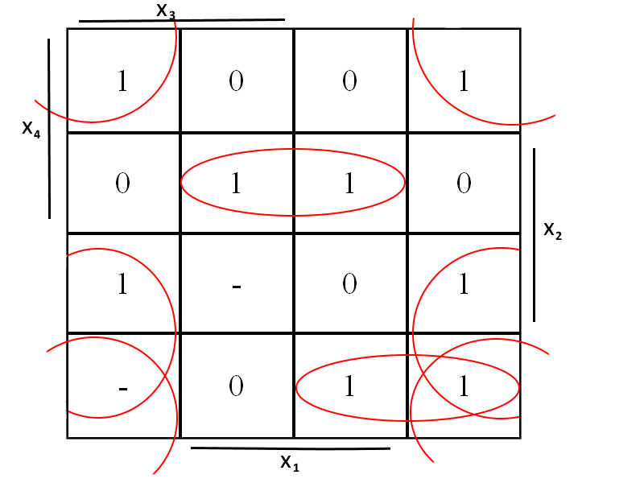

|  |  |  |  |  |  |  |
| --- | --- | --- | --- | --- | --- | --- |
| *Табл. 4.5*  *Таблиця істинності* | | | | | | |
| *x*4 | *x*3 | *x*2 | *x*1 | *f*1 | *f*2 | *f*3 |
| 0 | 0 | 0 | 0 | 1 | 1 | 1 |
| 0 | 0 | 0 | 1 | 1 | 1 | 0 |
| 0 | 0 | 1 | 0 | 1 | 1 | 1 |
| 0 | 0 | 1 | 1 | 0 | 0 | 0 |
| 0 | 1 | 0 | 0 | - | 0 | 1 |
| 0 | 1 | 0 | 1 | 0 | 0 | 0 |
| 0 | 1 | 1 | 0 | 1 | - | - |
| 0 | 1 | 1 | 1 | - | - | 1 |
| 1 | 0 | 0 | 0 | 1 | *0* | *0* |
| 1 | 0 | 0 | 1 | 0 | 0 | *0* |
| 1 | 0 | 1 | 0 | 0 | 0 | *1* |
| 1 | 0 | 1 | 1 | *1* | 0 | 0 |
| 1 | 1 | 0 | 0 | 1 | - | 1 |
| 1 | 1 | 0 | 1 | *0* | *0* | 0 |
| 1 | 1 | 1 | 0 | *0* | *0* | 0 |
| 1 | 1 | 1 | 1 | 1 | 1 | 1 |

Мінімізація *f*2 методом Вейча Мінімізація *f*3 методом Вейча

МДНФ *f*3 =

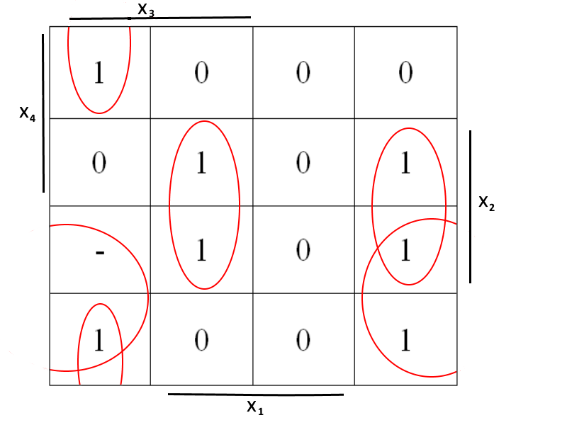

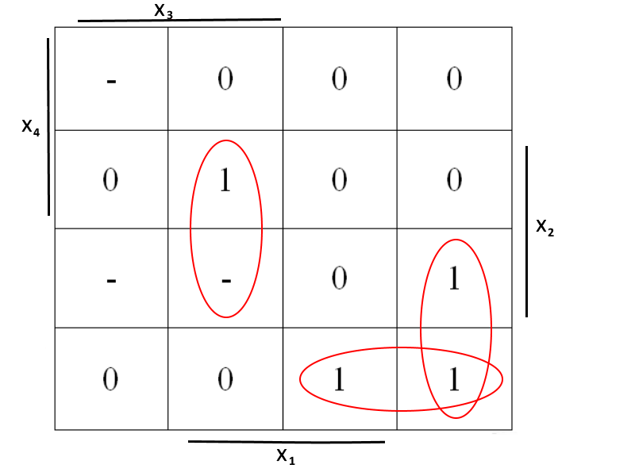

МДНФ *f*2 =

Мінімізація *f*1 методом Вейча

МКНФ *f*1 =

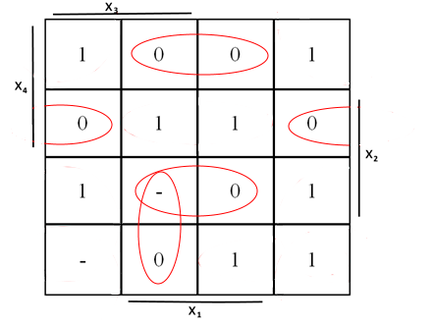

|  |  |  |  |  |  |  |
| --- | --- | --- | --- | --- | --- | --- |
| *Табл. 4.5*  *Таблиця істинності* | | | | | | |
| *x*4 | *x*3 | *x*2 | *x*1 | *f*1 | *f*2 | *f*3 |
| 0 | 0 | 0 | 0 | 1 | 1 | 1 |
| 0 | 0 | 0 | 1 | 1 | 1 | 0 |
| 0 | 0 | 1 | 0 | 1 | 1 | 1 |
| 0 | 0 | 1 | 1 | 0 | 0 | 0 |
| 0 | 1 | 0 | 0 | - | 0 | 1 |
| 0 | 1 | 0 | 1 | 0 | 0 | 0 |
| 0 | 1 | 1 | 0 | 1 | - | - |
| 0 | 1 | 1 | 1 | - | - | 1 |
| 1 | 0 | 0 | 0 | 1 | *0* | *0* |
| 1 | 0 | 0 | 1 | 0 | 0 | *0* |
| 1 | 0 | 1 | 0 | 0 | 0 | *1* |
| 1 | 0 | 1 | 1 | *1* | 0 | 0 |
| 1 | 1 | 0 | 0 | 1 | - | 1 |
| 1 | 1 | 0 | 1 | *0* | *0* | 0 |
| 1 | 1 | 1 | 0 | *0* | *0* | 0 |
| 1 | 1 | 1 | 1 | 1 | 1 | 1 |

Мінімізація *f*2 методом Вейча Мінімізація *f*3 методом Вейча

МКНФ *f*3 =

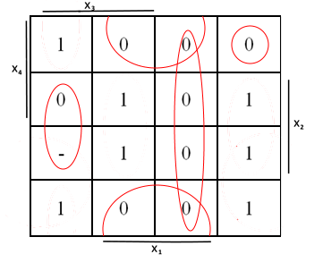

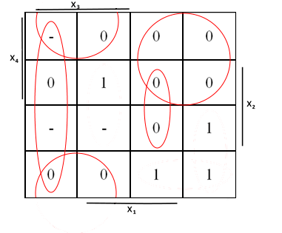

МКНФ *f*2 =

Мінімізація системи функцій методом Квайна

|  |  |  |
| --- | --- | --- |
|  |  |  |
|  |  |  |
|  |  |  |
|  |  |  |
|  |  |  |
|  |  |  |
|  |  |  |
|  |  |  |
|  |  |  |
|  |  |  |
|  |  |  |
|  |  |  |

|  |  |  |  |  |  |  |
| --- | --- | --- | --- | --- | --- | --- |
| *Табл. 4.5*  *Таблиця істинності* | | | | | | |
| *x*4 | *x*3 | *x*2 | *x*1 | *f*1 | *f*2 | *f*3 |
| 0 | 0 | 0 | 0 | 1 | 1 | 1 |
| 0 | 0 | 0 | 1 | 1 | 1 | 0 |
| 0 | 0 | 1 | 0 | 1 | 1 | 1 |
| 0 | 0 | 1 | 1 | 0 | 0 | 0 |
| 0 | 1 | 0 | 0 | - | 0 | 1 |
| 0 | 1 | 0 | 1 | 0 | 0 | 0 |
| 0 | 1 | 1 | 0 | 1 | - | - |
| 0 | 1 | 1 | 1 | - | - | 1 |
| 1 | 0 | 0 | 0 | 1 | *0* | *0* |
| 1 | 0 | 0 | 1 | 0 | 0 | *0* |
| 1 | 0 | 1 | 0 | 0 | 0 | *1* |
| 1 | 0 | 1 | 1 | *1* | 0 | 0 |
| 1 | 1 | 0 | 0 | 1 | - | 1 |
| 1 | 1 | 0 | 1 | *0* | *0* | 0 |
| 1 | 1 | 1 | 0 | *0* | *0* | 0 |
| 1 | 1 | 1 | 1 | 1 | 1 | 1 |

МДНФ*f1* =

МДНФ*f2=*

МДНФ*f3=*

Таблиця покриття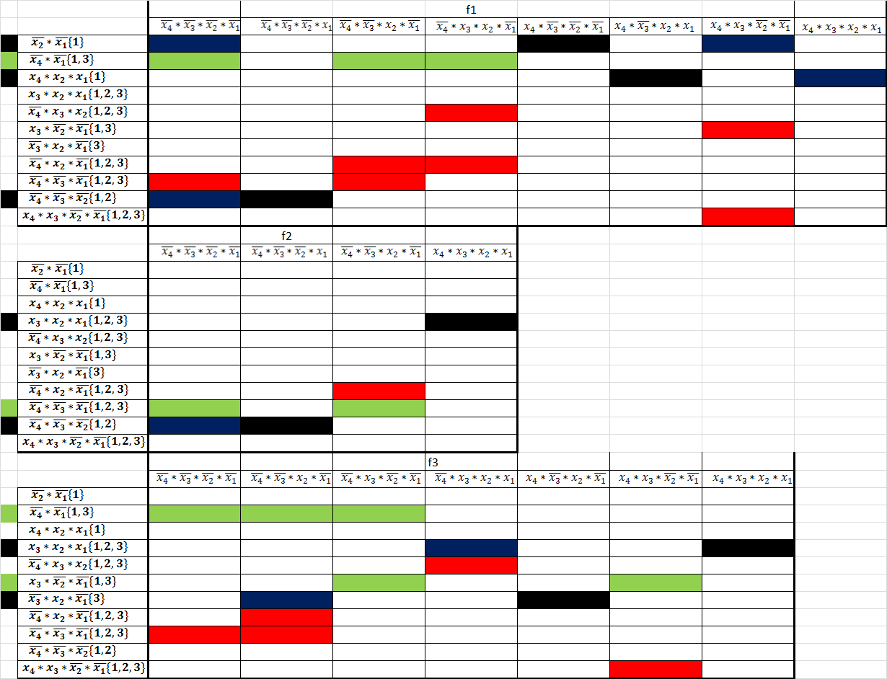

Перетворення функції до виду І-НЕ\І-НЕ

*f1* = **-І\АБО**

**=**

**– І-НЕ\І-НЕ**

*f2=***-І\АБО**

**=**

**– І-НЕ\І-НЕ**

*f3=* **-І\АБО**

**=**

**– І-НЕ\І-НЕ**

Комбінаційна схема системи функцій форми **І-НЕ\І-НЕ**

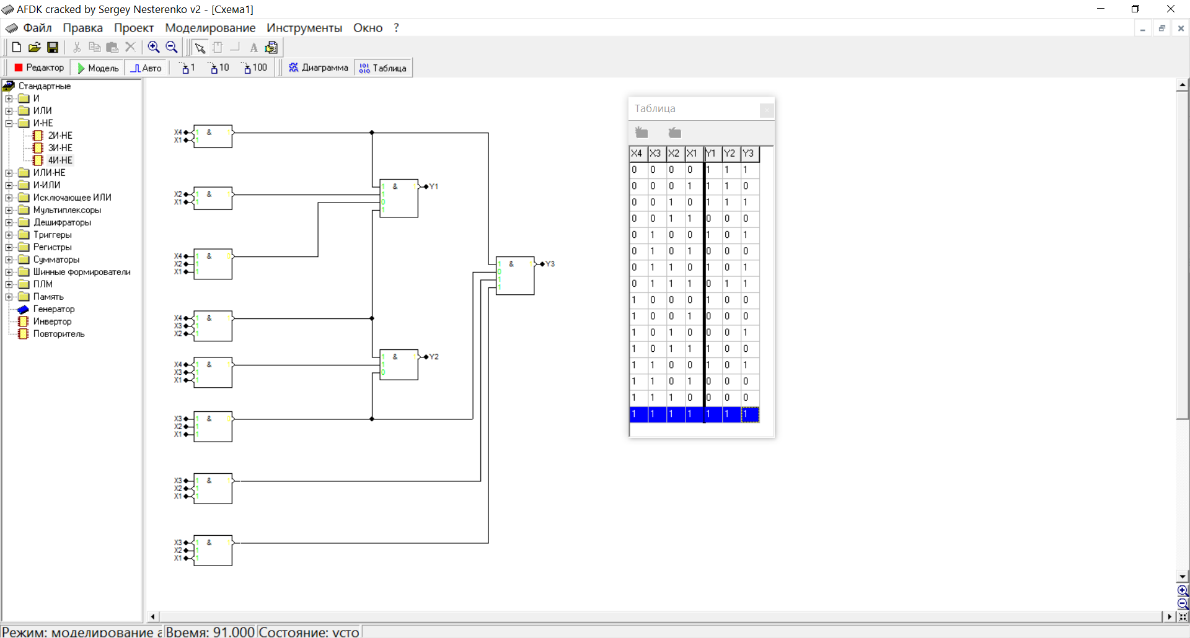

Мінімізація системи заперечення функцій методом Квайна-Мак-Класки

Перетворення функцій до виду *І-НЕ\І*

МКНФf1=

МКНФf2=

МКНФf3=

f1=-АБО\І

…

*-І-НЕ\І*

f2=-АБО\І

…

*-І-НЕ\І*

f3=-АБО\І

…

*-І-НЕ\І*

|  |  |  |
| --- | --- | --- |
| ~~0001{3}~~ | ~~x001{3}~~ | **xx01{3}** |
| ~~0100{1,2}~~ | ~~x100{2}~~ | ~~xx01{3}~~ |
| ~~1000{2,3}~~ | **x011{2,3}** | ~~x1x0{2}~~ |
| 0011{1,2,3} | **x101{1,2,3}** | **x1x0{2}** |
| ~~0101{1,2,3}~~ | **x110{2,3}** | ~~x0x1{3}~~ |
| ~~0110{2,3}~~ | ~~0x01{3}~~ | **x0x1{3}** |
| ~~1001{1,2,3}~~ | ~~1x00{2}~~ | **x10x{2}** |
| ~~1010{1,2}~~ | **0x11{1,2}** | ~~x10x{2}~~ |
| ~~1100{2}~~ | **1x01{1,2,3}** | **1xx0{2}** |
| ~~0111{1,2}~~ | **1x10{1,2}** | ~~1xx0{2}~~ |
| ~~1011{2,3}~~ | ~~00x1{3}~~ | ~~1x0x{2}~~ |
| ~~1101{1,2,3}~~ | **01x1{1,2}** | **1x0x{2}** |
| **1110{1,2,3}** | ~~10x0{2}~~ | ~~01xx{2}~~ |
|  | ~~01x0{2}~~ | ~~10xx{2}~~ |
|  | ~~11x0{2}~~ | **01xx{2}** |
|  | **10x1{2,3}** | **10xx{2}** |
|  | **010x{1,2}** |  |
|  | ~~101x{2}~~ |  |
|  | ~~011x{2}~~ |  |
|  | ~~110x{2}~~ |  |
|  | **100x{2,3}** |  |

|  |  |  |  |  |  |  |
| --- | --- | --- | --- | --- | --- | --- |
| *Табл. 4.5*  *Таблиця істинності* | | | | | | |
| *x*4 | *x*3 | *x*2 | *x*1 | *f*1 | *f*2 | *f*3 |
| 0 | 0 | 0 | 0 | 1 | 1 | 1 |
| 0 | 0 | 0 | 1 | 1 | 1 | 0 |
| 0 | 0 | 1 | 0 | 1 | 1 | 1 |
| 0 | 0 | 1 | 1 | 0 | 0 | 0 |
| 0 | 1 | 0 | 0 | - | 0 | 1 |
| 0 | 1 | 0 | 1 | 0 | 0 | 0 |
| 0 | 1 | 1 | 0 | 1 | - | - |
| 0 | 1 | 1 | 1 | - | - | 1 |
| 1 | 0 | 0 | 0 | 1 | *0* | *0* |
| 1 | 0 | 0 | 1 | 0 | 0 | *0* |
| 1 | 0 | 1 | 0 | 0 | 0 | *1* |
| 1 | 0 | 1 | 1 | *1* | 0 | 0 |
| 1 | 1 | 0 | 0 | 1 | - | 1 |
| 1 | 1 | 0 | 1 | *0* | *0* | 0 |
| 1 | 1 | 1 | 0 | *0* | *0* | 0 |
| 1 | 1 | 1 | 1 | 1 | 1 | 1 |

Таблиця покриття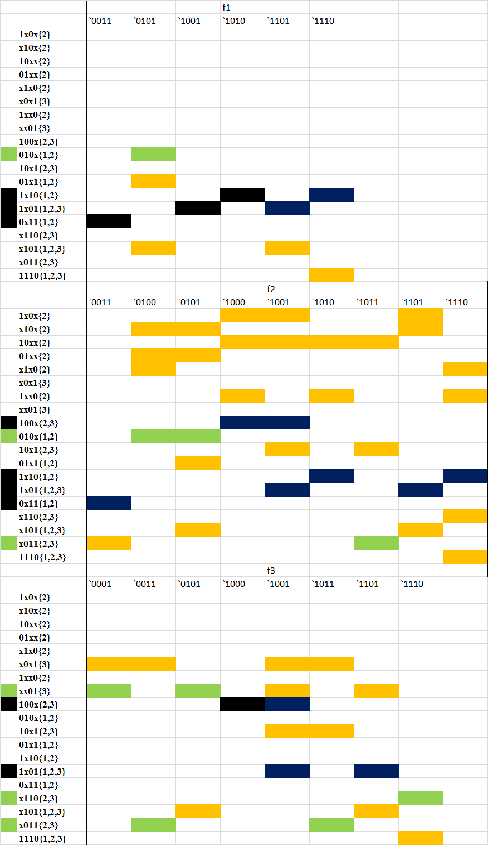

Комбінаційна схема системи функцій форми **І-НЕ\І**

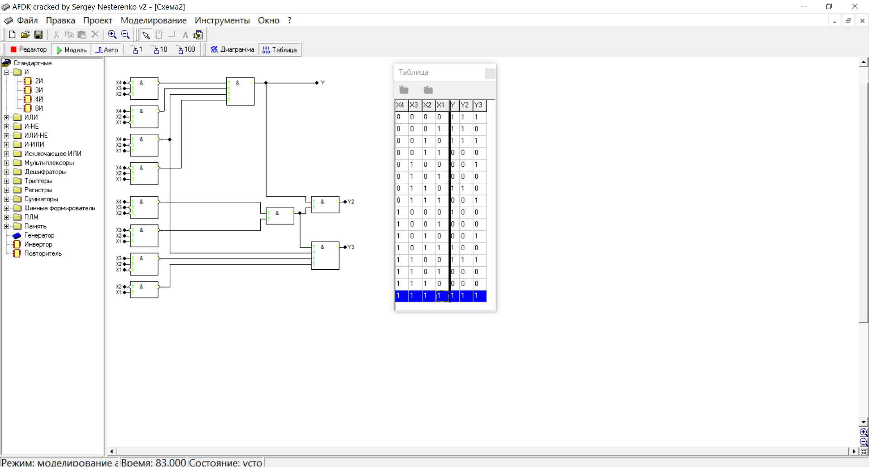

Висновок. На мою думку, спільна мінімізація методом Квайна-Мак-Класки є легшою ніж спільна мінімізація методом Квайна, але в цих методах є є один великий недолік – це велика таблиця покриття, в якій легко можна допустити помилку. Виходячи з даної лабораторної роботи можна сказати, що методи спільної мінімізації є оптимальніші за окрeму мінімізацію кожної функції.